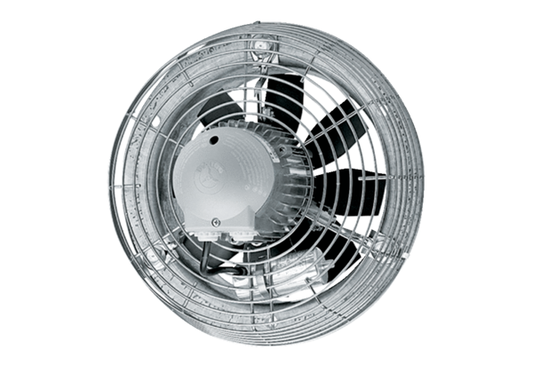Осевой настенный вентилятор DZS 50/84 BКомплект поставки: 1 штукАссортимент: C
Номер артикула: 0094.0054Изготовитель: MAICO

